4.15. Тамшылатып суғару және тамшылатып суғару жүйесінің ерекшеліктері

Кейбір әдебиет көздерінде бүкіл вегетация кезеңінде топырақ ылғалдығын оңтайлы деңгейге жуық етіп ұстайтын, суды жиі тармақталған құбыр желісі арқылы аз мөлшерде тікелей өсімдік тамыры орналасқан қабатқа арнайы микро су шығарғыштар (тамшылатқыштар, микрожаңбырлатқыштар, тамшылатқыш – инъекторлар т.с.с.) арқылы беретін суғару жүйесі микросуғару жүйелері деп аталады.
Топырақты ылғалдандыру тәсілдеріне байланысты микросуғару жүйелерінің келесі түрлері бар:
- Тамшылатып суғару жүйесі;
- Дің астынан жаңбырлату жүйесі;
- Топырақ ішінен тамшылатып суғару жүйесі.
Микросуғару жүйесінің қағидалық үлгісі 4.33 – суретте келтірілген.
Осыған орай, тамшылатып суғару жүйесі микросуғару жүйесінің бір түрі болып табылады.
Тамшылатып суғару кезінде су топырақ бетінде орналасқан немесе біршама биіктікке ілінген тамшылатқыштардың көмегімен өте майда мөлшерде (тамшы немесе әлсіз ағын түрінде) беріледі. Тамшылатқыштар суғаруды жүзеге асыратын құбыр желісіне немесе бұрмаларға бекітіледі және үзіліссіз, немесе импульсті қызмет атқарады. Сонымен қатар полиэтилен суғару құбырларына орнатылған микросушығарғыштар түрінде де болады. Импульсті тамшылатқыштар жүйесінде басқару импульстарының генераторы қойылады.
Тамшылатып суғару техникасының элементтеріне жататындар: ылғалдану ошағы, ылғалдану сұлбасы, тамшылатқыштың өтімі, су беру орындарының саны және орналасу үлгісі, суды тамшылатқыштармен таратудың біркелкілігі, тамшылатқыштардың аудан бойынша орналасу үлгісі, ылғалдану ауданы.

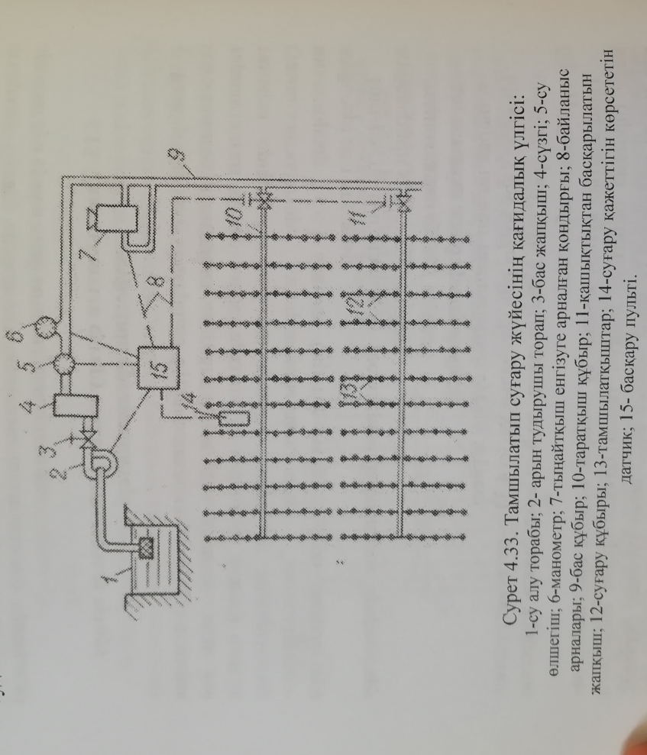
Ылғалдану ошағы топырақ бетіндегі ылғалдандыратын жердің аумағымен және ылғалдану сұлбасының тереңдігімен айқындалады. Олар топырақтың су – физикалық қасиеттеріне, суғару алдындағы ылғалдығына, суғару ұзақтығына, булану қарқынына тәуелді (сурет 4.34). Тамшылатып суғару кезінде танаптың бәрі емес, бір бөлігі ғана ылғалдандырылады.
Тамшылатып суғару кезінде су өсімдік тамырларына мөлшермен, әрі бірқалыпты беріледі, тамыр жүйесінің тыныс алуына кедергі келтірмейді, оның артық ылғалдануына немесе, керісінше, құрғап кеиуіне жол бермейді. Судың мөлшері және оны беру кезеңділігі оңай реттеледі. Бұдан бөлек, тамшылатып суғару жүйек аралығындағы кеңістікті құрғақ қалдырады: тіпті суғару кезінде өсімдіктерді аралап көріге ыңғайлы болады. Сонымен қатар, жер бетімен суғаруда 30...40 % жететін судың тасталуға кететін ысырабы жоққа тән. Судың өсімдік тамырлары орналасқан топырақ қабатынан төмен сүзілуге және булануға кететін ысырабы да шектеулі. Жер бетіндегі ағынның болмауы – жер бетімен, сондай – ақ жаңбырлатып суғару кезінде топырақтың құнарлылығына айтарлықтай зиян келтіретін ирригациялық эрозияны болдырмайды.

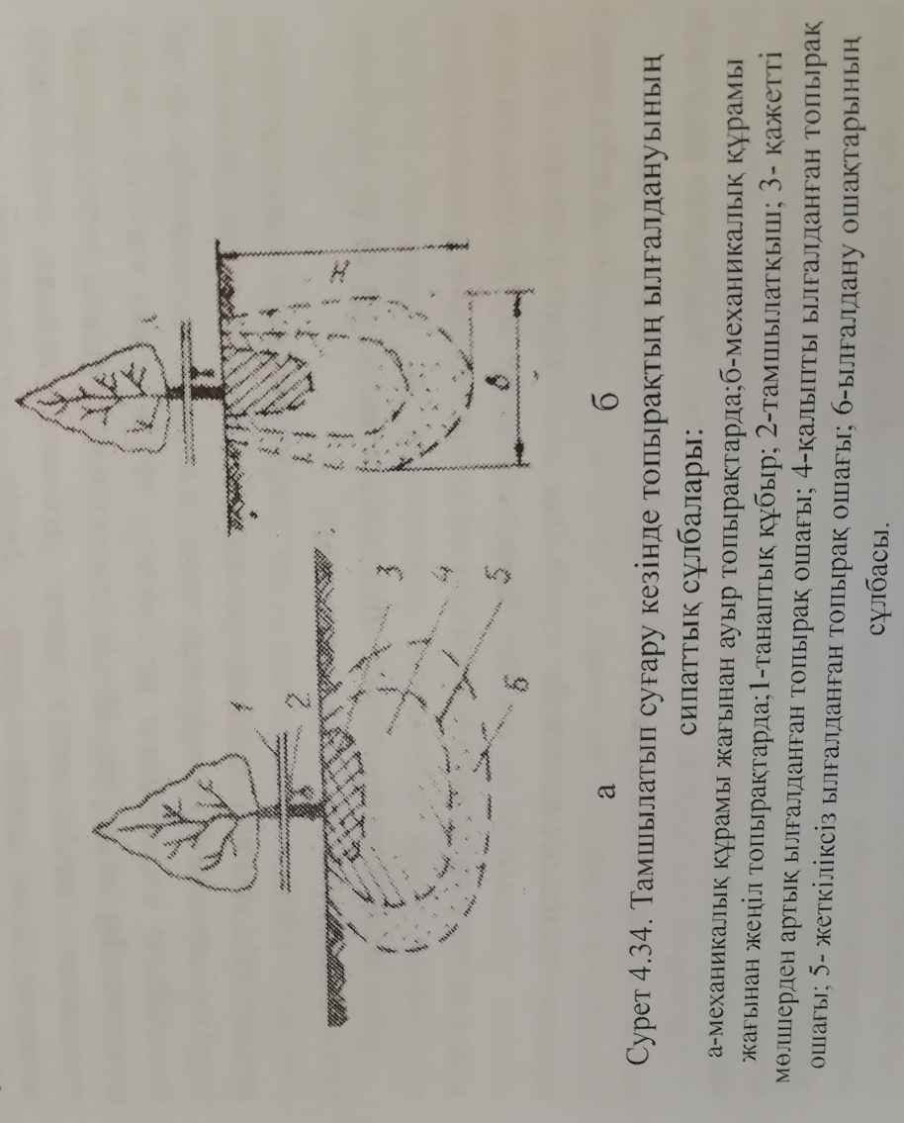
Тамшылатып суғарудың негізгі артықшылықтары: су едәуір үнемделеді, топырақ локальды ылғалдандырылады, яғни топырақ тек тамыр жүйесі орналасқан аймақта ылғалданады, жүйек аралығының құрғақ болуы механикаландырылған жұмыстарды кедергісі атқаруға мүмкіндік береді, тегістеу қажеттілігі жойылады және тік беткейлерді суғаруға болады, тыңайтқыштарды және улыхимикаттарды сумен қосып беруге мүмкіндік бар, пайдалану мен жөндеу қарапайым, жаңбырлатумен салыстырғанда энергия аз жұмсалады, кәріз орналастырудың қажеті жоқ.
Тамшылатып суғарудың негізгі кемшіліктері: тамшылатқыш – микросуғарғыштардың саңылауларының тұз шөгіндісімен және түрлі қоспалармен бітелуі, сонымен қатар жүйесінің ауданы үлкен болған жағдайда судың біркелі таратылмауы, пластмассадан жасалған құбыр желілерінің кеміргіштермен зақымдалуы.
Жиі тармақталған құбыр желісін орнату, микросуғарғыштардың санының көптігі және суды мұқият тазартатын құрылымның болуы тамшылатып суғару жүйесіне біршама мол қаржы салуды қажет етеді. Сондықтан тамшылатып суғаруды су ресурстарының тапшылығы сезілетін аймақтарда, тік беткейлі жерлерде, мол пайда түсіретін көпжылдық егістерге қолданған экономикалық жағынан тиімді.

Тамшылатып суғару жүйесінің элементтері

Кез – келген жүйе сияқты, тамшылатып суғару жүйесінде де білуді қажет ететін өзінің терминологиясы бар:
- Сумен қамтамасыз ету көзі - су алынатын канал, бассейн немесе ұңғыма;
- Сорғы станциясы немесе су алғыш – су көзінен су алуға арналған қондырғы;
- Сүзу станциясы – судың сапасын қабылданған көрсеткіштерге жеткізуге арналған құрылым;
- Суда белгілі бір қосылыстардың болуына және суғару ауданының өлшеміне қарай сүзгі станциясында торлы, дискілі, гидроциклонды сүзгілер немесе олардың жиынтығы болуы мүмкін;
- Тыңайтқыш беру торабы – тыңайтқыштар мен өсімдік қорғау химикаттарын суғару суымен араластырып, мөлшерлеп беруге арналған. Тыңайту құлағы мен инжектордан, дозатроннан немесе ерітіндіні мәжбүрлеп беретін басқа қондырғыдан, сондай –ақ тыңайтқыш ерітіндісін дайындау ыдысынан тұруы мүмкін;
- Контроллер (бсқару пульті) – тамшылатып суғару жүйесінің жұмысын автоматты бақылау және басқаруға арналған қондырғы;
- Арын реттегіш (арын реттеуіші бар монометр) – жүйеде төлқұжаттық мәліметтерге сай үздіксіз арын ұстап тұруға арналған қондырғы;
- Суғармалау құбыршалары (құбырлы суғару желісі) – технологияға сәйкес бір-біріне параллель, көлденең жатқан магистралдыы құбырға жалғанған тамшылату желісі;
- Эмиттерлер (микросушығарғыштар) – конструкциясына сәйкес құбыр желісіне бекітілген немесе олармен бірігіп кеткен тамшылатып ылғалдандырғыштар (тамшылатқыштар). Олардың атқаратын қызметі – құбыр желісінен суды аз көлемде мөлшерлеп шығару.

Сүзу станциясы – жүйенің маңызды элементтерінің бірі. Суда белгілі бір қосылыстардың болуына және суғару ауданының өлшеміне қарай сүзгі станциясында торлы, дискілі, гравийлі және гидроциклонды сүзгілер боуы мүмкін.
Торлы сүзгілер тек тазарту үшін ғана емес, сондай-ақ гравийлі сүзгілерден кейін алдын –алу мақсатында да қойылуы мүмкін. Қораптан және майда ұялы тор түріндегі сүзгі элементтерден тұрады. Құрамында аз мөлшерде бейорганикалық бөлшектер бар суды тазарту үшін қолданылады. Суды тазарту дәрежесі сүзгі тордың ұяларының өлшеміне, ал өткізу мүмкіндігі ауданына тәуелді. Сүзгі элемент бітелген жағдайда судың кері ағысымен шайылады.
Дискілі сүзгілер суды жоғарғы деңгейде мұқият тазалауға арналған қондырғы. Қораптан және радиалды сызықшалары бар жұқа қатты нығыздалған дискілер жиынтығы түріндегі сүзгі элементтерден тұрады. Олардың өзіндік құны төмен және қызмет көрсетудің сенімділігі жоғары. Бейорганикалық және органикалық бөлшектерді бөліп алуға арналған. Негізінен суды ұңғымадан алукезінде пайдаланылады. Сүзгі элемент бітелген жағдайда судың кері ағысымен жуылуы мүмкін.

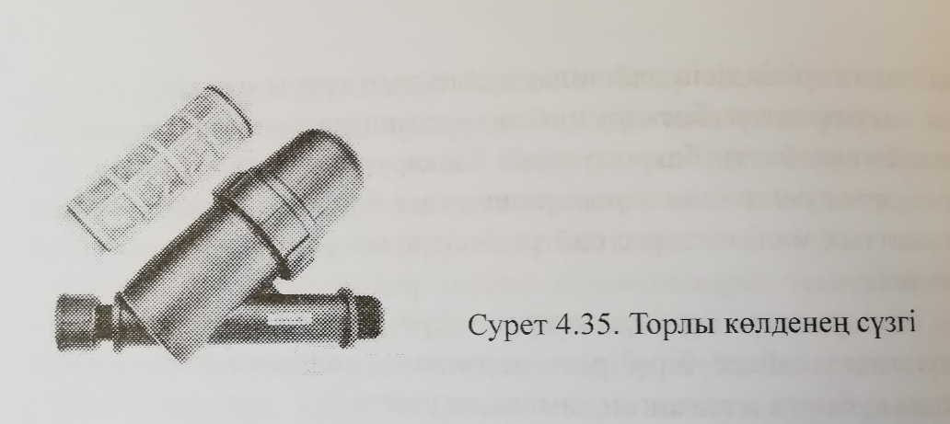
Құм гравийлі сүзгілер бейорганикалық және органикалық бөлшектерді ұстап қалуға арналған. Мұнда сүзгі элемент ретінде құм пайдаланылады. Құм өзінің меншікті сүзу бетінің жоғарылығының есебінен қалқымалы бөлшектердің көп бөлігін ұстап қалады. Негізінен ашық су тоғандарынан су алу кезінде пайдаланылады. Сүзгіні шаю судың кері ағысымен жүзеге асырылады. Төселетін гравийлі-құм қосылысының екі фракциясы қоданылады: ірі (1,2-2,4 мм) төменгі жағына, ал майда (0,5-0,8 мм) үстінен жайылады.

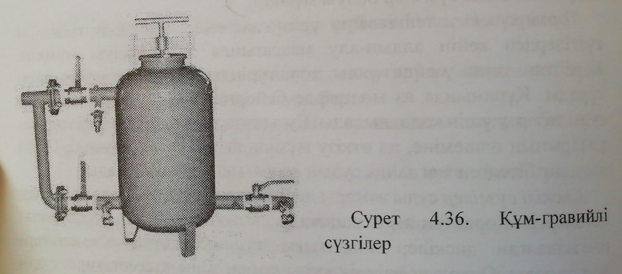
Гидроциклондар судан ауыр бөлшектерді (негізінен құмды) бөлуге және алып тастауға арналған. Су ауыр бөлшектермен қатты ластанған кезде, алдын-ала тазалау мақсатында пайдаланылады.
Тыңайтқыш беру торабы тыңайтқыштар мен топырақ зиянкестерінен өсімдіктерді қорғау мақсатында қолданылатын химикаттарды күнделікті, мөлшерлеп беруге арналған. Негізінен тыңайту тораптарының үш түрі пайдаланылады:
Инжекторлы типті – жасанды сирету жолымен тыңайтқышты сору үшін су ағыны қолданылады. Қарапайымдылығымен және сенімділігімен ерекшеленеді. Кемшілігі – ерітіндіні беруді басқарудың күрделілігі.

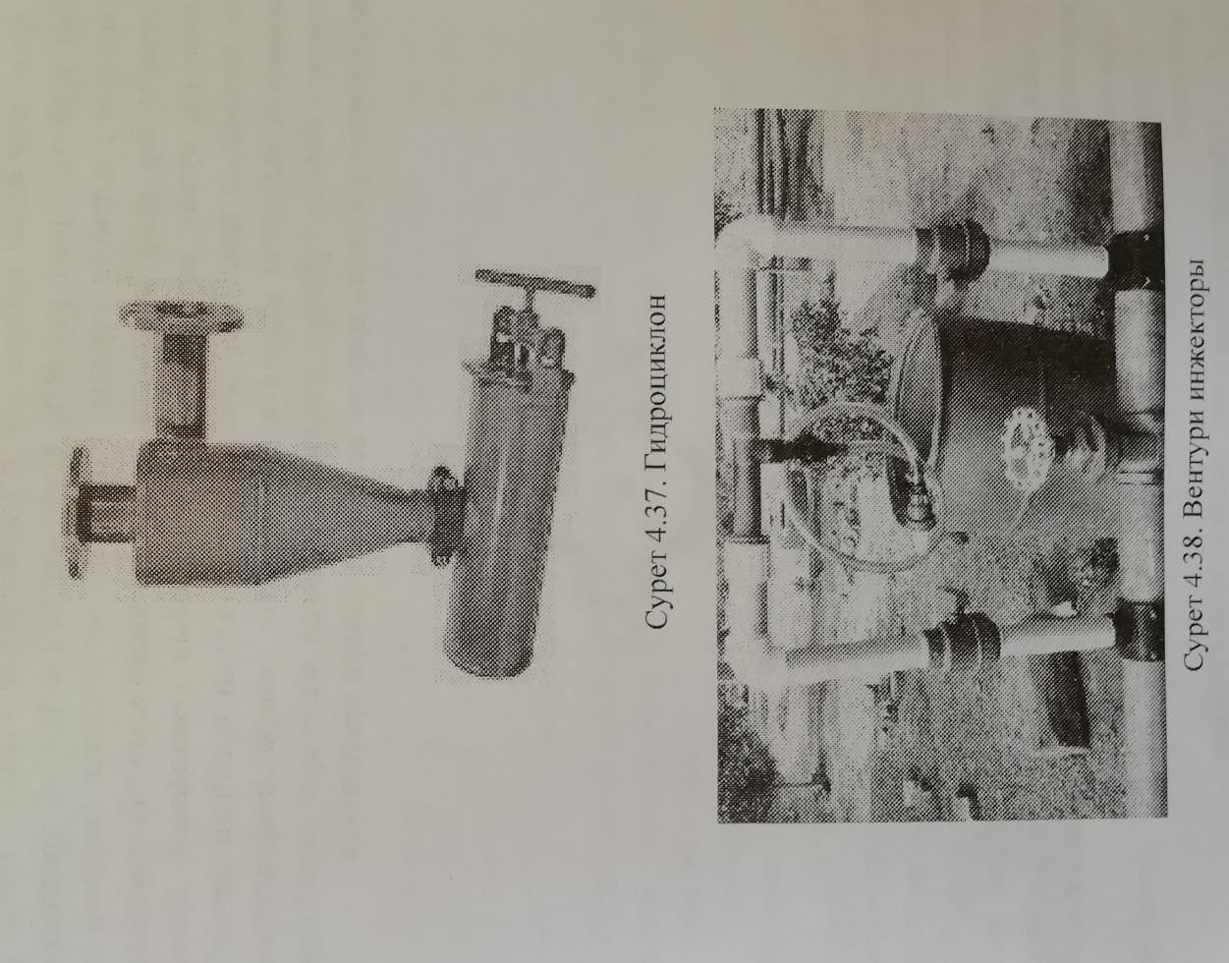
Дозатрондарда – ерітіндіні механикаық мөлшерлеу үшін су ағыны пайдаланылады. Мөлшерлеудің жоғары дәлдігімен ерекшеленеді. Кемшілігі – қызмет көрсетуге жоғары талап қояды.
Еріксіз ендіру – жүйеге ерітіндіні мәжбүрлеп беру үшін бөгде энергия көзін пайдаланады.
Арын реттегіш суғармалау түтікшелерінде тұрақты қысымды ұстап тұрады. Арын реттегіш араларында диафрагма орналасқан қорап пен қақпақтан тұрады. Қораптың бөгетшемен бөлінген екі камерасы бар, олар бөгетшеге жабысқан диафрагма бір камерадан екіншісіне судың өтуіне бөгейтіндей болып орналасқан. Қақпақ пен диафрагма арасында серіппе бар, осының есебінен реттегіш тығынның қызметін атқара алады. Кіретін камера диафрагманың үстіндегі бетпен түтікше арқылы жалғанған және ары қарай үшке бөлуші және дроссель арқылы шығатын камера орналасқан.

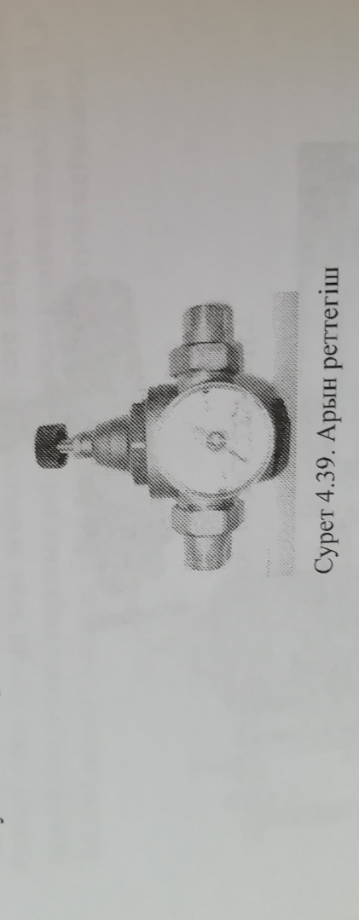
Арын реттегіштің жұмыс істеу қағидасы төмендегідей. Дроссель жабық болғанда кіретін камера мен диафрагма үстіндегі беттің арыны теңеседі және судың жүйеге түсуін жаба серіппе диафрагманы бөгетке тірейді. Дроссеьді реттеу арқылы диафрагма үстіндегі беттен судың тасталуы жүйедегі арынды реттейді. Егер жүйеде арын ұлғайса, онда арын диафрагма үстінде де автоматты түрде ұлғаяды, сол кезде серіппенің әсерінен диафрагма төмен түсіп су беруді азайтады және керісінше.
Суғармалау түтікшелері (құбырлы суғару желісі) келесідей жіктеледі:
- Түтікше түрі бойынша: таспа немесе түтікше.
Кесте 4.7. Тамшылатқыштардың негізгі түрлерінің сипаттамалары

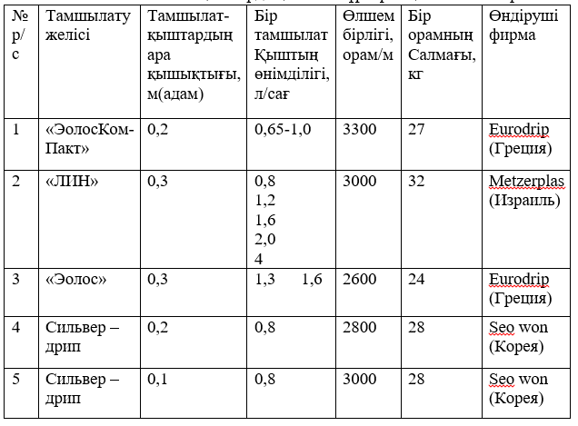
Таспаларды полиэтилен жолақтарын жабыстыру арқылы алады, осының нәтижесінде су шығару каналы пайда болады. Өнімдері: Т- Таре, RO – DRIP.
Түтікшлер - тұтас созылыңқы өнім, экструдерлер көмегімен алынады. Өнімдері: Netafim, A.I.K, C-plast.
- Тамшылатқыштардың типтері бойынша: қатты және жұмсақ тамшылатқышты болып бөлінеді.
- Қатты тамшылатқыш – тамшылатып суғару түтікшесінің көп абиринтті жеке элементі. Жалпақ немесе дөңгелек типті болады. Өнімдері: Netafim, A.I.K, C-plast.
Жұмсақ тамшыатқыш – тамшылатып суғару түтікшесінің бөлінбейтін эементі. Өнімдері: Таспалар, Т- Таре, RO – DRIP.

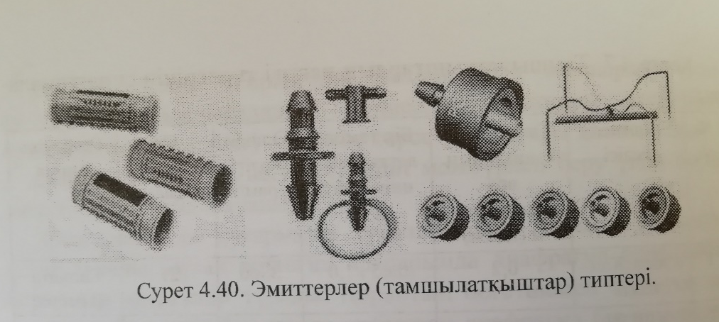
Жалғастырушы арматура. Тамшылатып суғару жүйесінің суғару желісін жинауға кететін жұмыс күші мен шығыны, оның жұмысының сенімділігі мен ұзақ қызмет етуі, және ақырында – барлық жүйенің құны мен оның өтелуі жалғастырушы және бекітуші арматураның құбырын, конструкциясын таңдауға байланысты.

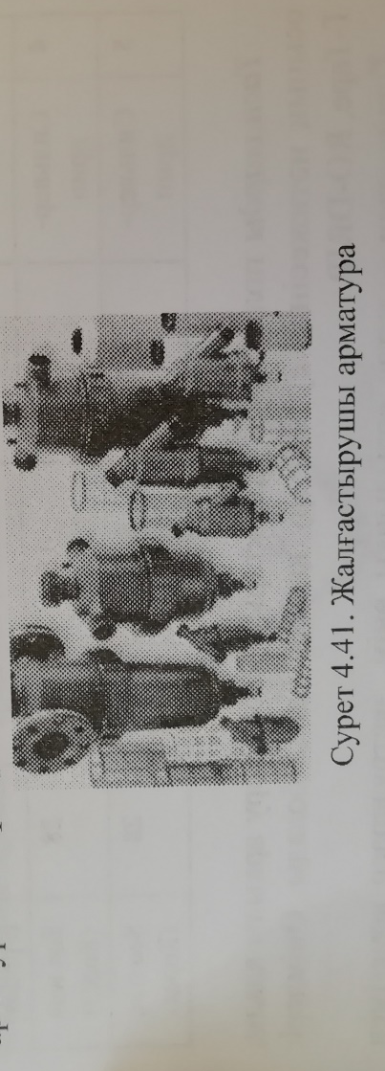
Тамшылатып суғару жүйесінің су тасымалдаушы құбырлары мен жалғастырушы бөліктерінің жұмысын сипаттайтын ерекшеліктеріне улы жағдайлар жаталы. Сондақтан арматура уландырмайтын материалдардан жасалуы керек. Материал таңдау кезінде, сонымен қатар, желіні ашық түрде орналастырған кезде күн сәулесінің ыдырату әсерін де ескеру керек.
Жүйелердің көпшілігі 2 атм дейнігі арында жұмыс істейді. Сондықтан жалғастырушылардың сенімді және су өткізбейтін болғаны өте маңызды. Суғару кезінде жалғастырушылардың жарылуы салдарынан судың ағуы суғару суын үнемдеу мен біркелкі ылғадандыру тұрғысындағы тамшылатып суғарудың тиімділігін жоққа шығарады.
Суғару желісін құрастыру негізінен қолмен атқарылады. Бұл жұмыс, әсіресе үлкен аудандарда суғару жүйелерін салу кезінде өте көп еңбекті қажет етеді. Сондықтан, муғару желісіне қойылатын негізгі талап – оны құрастырудың оңайлығы мен жылдамдығы болып табылады.
Құбыр желісінің ұзындығы берілген жағдайларда үздіксіз тамшылатып суғару жүйесінің есебі су өтімдерін, құбыр диаметрін және ең жоғарғы арынды анықтаудан құралады. Тамшылатқыштан өтетін су мөлшері келесі формула бойынша анықталады:

$q_{m}=μω\sqrt{2gh}$ ;

Мұнда $μ$ – өтім коэффициенті;
$ω$ – тамшылатқыштың су шығаратын саңылауының ауданы, м²;
$h$ – тамшылатқыштан судың тамшылауы басталатын арын, м;
Құбыр желісіндегі тамшылатқыштар саны, n = l_{қ}/l_{m};
Мұнда l_{қ} – суғару құбырының ұзындығы, м.
l_{m} – тамшылатқыштардың ара қашықтығы, м.
Суғару құбырының аяғындағы және басындағы өтім
$Q_{p}=Q_{mp}+0,55ql және Q_{p}=0,58ql$;
Мұнда $Q_{mp}$ – транзитті өтім, м³/с;
$q$ – құбыр желісі ұзындығының бірлігіне келетін меншікті су өтімі, м³/с;
$l$ – құбыр желісінің ұзындығы, м.
Суғару құбырының диаметрін ұзына бойына бірдей етіп алу ұсынылады, оны $d_{c}=0,66Q_{p}^{0,42}$ формуласы арқылы анықтайды, мұнда $Q_{p}^{0,42}$ – суғару құбырының басындағы су өтімі, м³/с;
Таратқыш құбырдың өтімі $Q_{1}=qF/η$;
Мұнда $q$ – гидромодульдің ординатасы, л/с*га;
$F$ – таратқыш құбыр қызмет көрсететін аудан, га;
$η$ – құбыр желісінің пайдалы әсер коэффициенті.
Тамшылатып суғару жүйесінің басындағы ең жоғарғы арын, м:
$$H_{max}=1,1 (H_{ж}+H_{r}+H_{гб}$$
Мұнда $H_{ж}$ – тамшылатқыштағы жұмыс арынының жоғарғы шегі, м.
$H_{r}$ – танаптың ең жоғарғы геодезиялық белгісі, м;
$H_{гб}$ – арын туғызушы тораптың геодезиялық белгісі, м.
Тамшылатып суғару кезіндегі суғару нормасын төмендегі формула бойынша анықтайды:
$$m=Ek_{б}k_{ү}n_{і}$$
Мұнда Е – тәуліктік су пайдалану, мм;
К_{б} – биологиялық коэффициент;
К_{ү} – ылғалдандырылған ауданмен суғару телімінің жалпы ауданының қатынасы;
$n_{і}$ – суғару аралығындағы кезең.

